**О размещении видеоконсультаций по подготовке к ЕГЭ, ОГЭ**

Уважаемые коллеги!

Министерство образования и науки Пермского края информирует о том,  
что государственным автономным учреждением дополнительного профессионального образования «Институт развития образования Пермского края» подготовлены видеоконсультации для педагогов и обучающихся   
по подготовке к единому государственному экзамену (ЕГЭ), основному государственному экзамену (ОГЭ) в 2025 году.

Обращаем внимание, что видеоконсультации подготовлены с участием ведущих экспертов по предметам ЕГЭ, ОГЭ и доступны по ссылке: <http://iro.perm.ru/ege-news.html>.

Просим довести данную информацию до заинтересованных лиц, а также рекомендуем разместить вышеуказанную ссылку на официальных сайтах исполнительно-распорядительных органов муниципальных образований Пермского края, осуществляющих муниципальное управление в сфере образования, образовательных организаций.

Заместитель министра Н.Е. Зверева

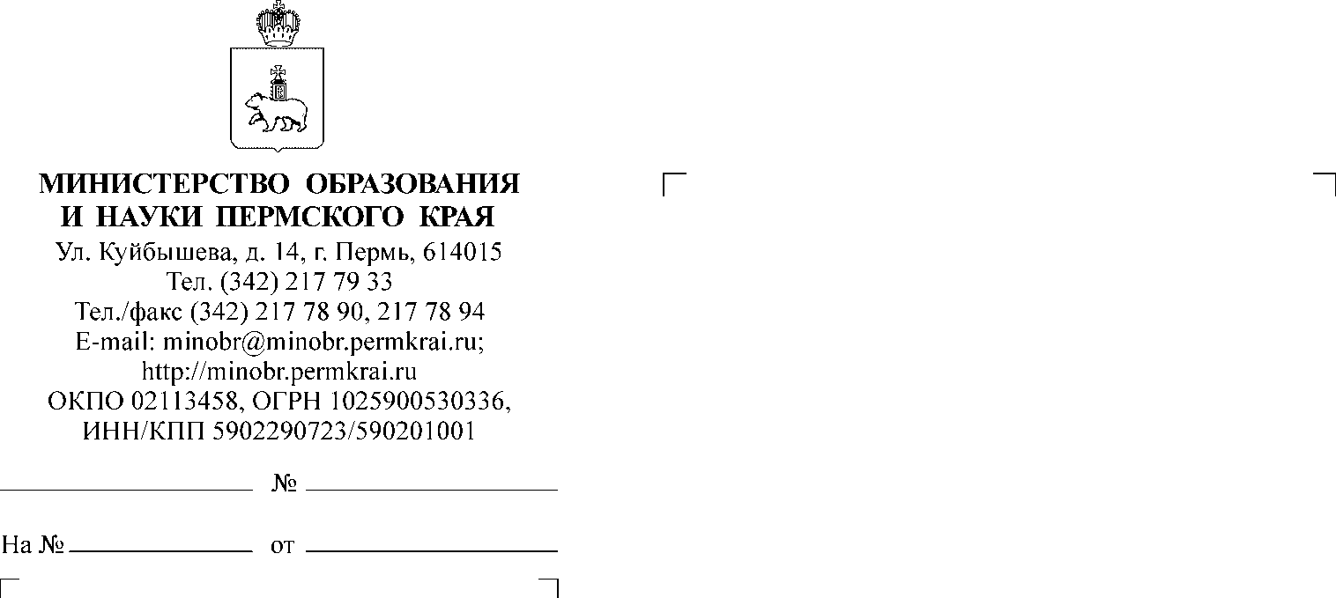

Охотникова Ольга Владимировна

(342) 217 79 49

Руководителям исполнительно-распорядительных органов муниципальных образований Пермского края, осуществляющим муниципальное управление в сфере образования

Руководителям образовательных организаций Пермского края